|  |  |  |
| --- | --- | --- |
| **ФЕДЕРАЛЬНОЕ АГЕНТСТВО ПО ТЕХНИЧЕСКОМУ РЕГУЛИРОВАНИЮ И МЕТРОЛОГИИ** | | |
|  | **НАЦИОНАЛЬНЫЙ**  **СТАНДАРТ**  **РОССИЙСКОЙ ФЕДЕРАЦИИ** | **ГОСТ Р**  *(проект, первая редакция)* |

**Инженерные изыскания**

**ТРЕБОВАНИЯ К СОДЕРЖАНИЮ И ПОСТРОЕНИЮ ИНЖЕНЕРНО-ГЕОЛОГИЧЕСКИХ КОЛОНОК И РАЗРЕЗОВ**

*Настоящий проект стандарта не подлежит применению до его утверждения*

**Москва**

**2021**

**Предисловие**

1 РАЗРАБОТАН Обществом с ограниченной ответственностью «Институт геотехники и инженерных изысканий в строительстве» (ООО «ИГИИС»)

2 ВНЕСЕН Техническим комитетом по стандартизации ТК 465 «Строительство» Российской Федерации

3 УТВЕРЖДЕН И ВВЕДЕН В ДЕЙСТВИЕ Приказом Федерального агентства по техническому регулированию и метрологии от______№__________

4 ВВЕДЕН ВПЕРВЫЕ

*Правила применения настоящего стандарта установлены в* [*статье 26 Федерального закона от 29 июня 2015 г. № 162-ФЗ «О стандартизации в Российской Федерации*](kodeks://link/d?nd=420284277&prevdoc=1200101156&point=mark=000000000000000000000000000000000000000000000000008Q40M1)*». Информация об изменениях к настоящему стандарту публикуется в ежегодном (по состоянию на 1 января текущего года) информационном указателе «Национальные стандарты», а официальный текст изменений и поправок – в ежемесячном информационном указателе «Национальные стандарты». В случае пересмотра (замены) или отмены настоящего стандарта соответствующее уведомление будет опубликовано в ближайшем выпуске ежемесячного информационного указателя «Национальные стандарты». Соответствующая информация, уведомление и тексты размещаются также в информационной системе общего пользования – на официальном сайте Федерального органа исполнительной власти в сфере стандартизации в сети Интернет (www.gost.ru).*

Настоящий стандарт не может быть полностью или частично воспроизведен, тиражирован и распространен в качестве официального издания без разрешения Федерального агентства по техническому регулированию и метрологии.

**Содержание**

1 Область применения

2 Нормативные ссылки

3 Термины и определения

4 Общие положения

5 Требования к содержанию и построению колонок инженерно-геологических выработок

6 Требования к содержанию и построению инженерно-геологических разрезов

7 Требования к электронной форме колонок инженерно-геологических выработок и инженерно-геологических разрезов

Приложение А (рекомендуемое) Колонка инженерно-геологических выработок   
(Форма № 1)

Приложение Б (справочное) Примеры оформления колонок инженерно-геологических выработок

Приложение В (рекомендуемое) Инженерно-геологический разрез (Форма № 2)

Приложение Г (справочное) Примеры оформления инженерно-геологических разрезов

Приложение Д (справочное) Примеры оформления инженерно-геологических разрезов, совмещенных с продольными профилями

Библиография

**НАЦИОНАЛЬНЫЙ СТАНДАРТ РОССИЙСКОЙ ФЕДЕРАЦИИ**

**Инженерные изыскания**

**ТРЕБОВАНИЯ К СОДЕРЖАНИЮ И ПОСТРОЕНИЮ ИНЖЕНЕРНО-ГЕОЛОГИЧЕСКИХ КОЛОНОК И РАЗРЕЗОВ**

**Еngineering surveу. Requirements for content and construction of   
the engineering-geological columns and the profiles**

**Дата введения ─ ХХ-ХХ-ХХ**

**1 Область применения**

Настоящий стандарт устанавливает требования к содержанию и построению колонок инженерно-геологических выработок и инженерно-геологических разрезов при выполнении инженерно-геологических изысканий для подготовки документации по планировке территории, выбора площадок (трасс), архитектурно-строительного проектирования объектов капитального строительства; строительства и реконструкции зданий и сооружений.

**2 Нормативные ссылки**

В настоящем стандарте использованы нормативные ссылки на следующие документы:

ГОСТ 2.051–2013 Единая система конструкторской документации. Электронные документы. Общие положения

ГОСТ 2.301 Единая система конструкторской документации. Форматы

ГОСТ 2.305 Единая система конструкторской документации. Изображения - виды, разрезы, сечения

ГОСТ 2.316 Единая система конструкторской документации. Правила нанесения надписей, технических требований и таблиц на графических документах. Общие положения

ГОСТ 2.511 Единая система конструкторской документации. Правила передачи электронных конструкторских документов. Общие положения

ГОСТ 2.512 Единая система конструкторской документации. Правила выполнения пакета данных для передачи электронных конструкторских документов. Общие положения

ГОСТ 25100 Грунты. Классификация

ГОСТ 19912 Грунты. Методы полевых испытаний статическим и динамическим зондированием (с изменением № 1)

ГОСТ Р 2.106–2019 Единая система конструкторской документации. Текстовые документы

ГОСТ Р 21.101–2020 Система проектной документации для строительства. Основные требования к проектной и рабочей документации

ГОСТ Р Док. Система проектной документации для строительства. Правила выполнения отчетной технической документации по инженерным изысканиям

ГОСТ Р Усл. Система проектной документации для строительства. Условные графические обозначения в документации по инженерно-геологическим изысканиям

ГОСТ Р 58325 Грунты. Полевое описание

ГОСТ Р 58889 Инженерные изыскания. Требования к ведению и оформлению полевой документации при проходке и опробовании инженерно-геологических выработок

СП 47.13330.2016 «СНиП 11-02-96 Инженерные изыскания для строительства. Основные положения» (с изменением № 1)

СП 446.1325800.2019 Инженерно-геологические изыскания для строительства. Общие правила производства работ (с изменением № 1)

Примечание ─ При пользовании настоящим стандартом целесообразно проверить действие ссылочных стандартов (сводов правил и/или классификаторов) в информационной системе общего пользования – на официальном сайте Федерального агентства по техническому регулированию и метрологии в сети Интернет или по ежегодному информационному указателю «Национальные стандарты», который опубликован по состоянию на 1 января текущего года, и по выпускам ежемесячного информационного указателя «Национальные стандарты» за текущий год. Если заменен ссылочный стандарт (документ), на который дана недатированная ссылка, то рекомендуется использовать действующую версию этого стандарта (документа) с учетом всех внесенных в данную версию изменений. Если заменен ссылочный стандарт (документ), на который дана датированная ссылка, то рекомендуется использовать версию этого стандарта (документа) с указанным выше годом утверждения (принятия). Если после утверждения настоящего стандарта в ссылочный стандарт (документ), на который дана датированная ссылка, внесено изменение, затрагивающее положение, на которое дана ссылка, то это положение рекомендуется применять без учета данного изменения. Если ссылочный стандарт (документ) отменен без замены, то положение, в котором дана ссылка на него, рекомендуется применять в части, не затрагивающей эту ссылку.

**3 Термины и определения**

В настоящем стандарте применены термины по ГОСТ 2.051, ГОСТ 2.511, ГОСТ 2.512, ГОСТ 21.001, ГОСТ Р 2.105, ГОСТ Р 21.101, ГОСТ Р 57563, ГОСТ Р 58325, ГОСТ Р 58889, ГОСТ Р Док., ГОСТ Р Усл., СП 47.13330, СП 446.1325800, а также следующие термины с соответствующими определениями:

3.1

**графический документ**: Документ, содержащий графический материал по инженерным изысканиям в виде изображений и условных графических обозначений, имеющий самостоятельное наименование и обозначение.

Примечание – К графическим документам относят: инженерно-топографические планы и профили, карты и схемы (инженерно-геологические, инженерно-гидрометеорологические и инженерно-экологические), инженерно-геологические разрезы, колонки инженерно-геологических выработок и другие графические материалы, включаемые в состав отчетной технической документации по инженерным изысканиям.

[ГОСТ Р Док., пункт 3.5]

3.2

**инженерно-геологический разрез (разрез)**: Графическое отображение инженерно-геологических условий участка по заданной линии на глубину исследований.

[ГОСТ Р Усл., пункт 3.3]

3.3

**инженерно-геологические условия**:Совокупность характеристик компонентов геологической среды, влияющих на инженерные изыскания и условия проектирования, строительства и эксплуатации зданий и сооружений: рельеф; геологическое строение грунтового массива (состав и состояние грунтов, условия их залегания и свойства); гидрогеологические условия; геологические и инженерно-геологические процессы и явления.

[СП 47.13330.2016, пункт 3.16]

3.4

**инженерно-геологическая выработка (выработка)**:Горная выработка для изучения геологического разреза; отбора образцов грунтов для изучения их состава, состояния и свойств; измерения уровней и отбора проб подземных вод, а также для полевых исследований грунтов (в том числе геофизическими методами).

[СП 446.1325800.2019, пункт 3.2]

3.5

**колонка инженерно-геологической выработки (колонка)**: Графическое отображение инженерно-геологического разреза, вскрытого выработкой, с указанием состава, состояния и свойств грунтов, уровней подземных вод и точек отбора образцов грунта и проб воды.

[ГОСТ Р Усл., пункт 3.2]

3.6 **слой грунта (слой)**: Геологическое тело, ограниченное двумя поверхностями, сложенное грунтом одного подвида и (или) разновидности по ГОСТ 25100.

**4 Общие положения**

4.1 Колонки инженерно-геологических выработок и инженерно-геологические разрезы являются графическими документами в составе графической части технического отчета по результатам инженерно-геологических изысканий (СП 47.13330.2016, подпункты 6.2.2.3, 6.3.1.5, 6.3.2.5).

4.2 Колонки инженерно-геологических выработок и инженерно-геологические разрезы представляют в виде электронных документов (в электронной форме) и (или) на бумажном носителе (в бумажной форме).

4.3 Форматы листов чертежей колонок инженерно-геологических выработок и инженерно-геологических разрезов устанавливают по[ГОСТ 2.301](https://beta.docs.cntd.ru/document/1200006582).

4.4 Оформление колонок инженерно-геологических выработок и инженерно-геологических разрезов в электронной форме выполняют согласно ГОСТ Р Док. (разделы 4 и 8).

4.5 Оформление колонок инженерно-геологических выработок и инженерно-геологические разрезов на бумажном носителе выполняют согласно ГОСТ Р Док. (разделы 4 и 7).

4.6 Документы одного вида и наименования, независимо от способа их представления (в электронной или бумажной формах), являются равноправными и взаимозаменяемыми. Взаимное соответствие их друг другу обеспечивает разработчик.

4.7 При оформлении колонок инженерно-геологических выработок и инженерно-геологических разрезов применяют ГОСТ Р Усл.

**5 Требования к содержанию и построению колонок инженерно-геологических выработок**

5.1 Результаты проходки скважин, шурфов, дудок, а также описания канав, расчисток, обнажений оформляют в виде колонок инженерно-геологических выработок (далее – колонки).

5.2 Исходными данными для построения колонки могут быть:

- полевая документация, составленная при проходке и опробовании инженерно-геологических выработок (ГОСТ Р 58325, ГОСТ Р 58889);

- данные инженерно-геофизических исследований грунтовых массивов;

- паспорта полевых исследований грунтов;

- протоколы и паспорта лабораторных исследований грунтов.

5.3 Колонку оформляют в виде чертежа по форме № 1 (приложение А).

5.4 Над чертежом колонки указывают:

- название и номер выработки;

- местоположение (привязку) выработки;

- даты проходки выработки (начало и окончание);

- абсолютную отметку устья выработки (при наличии устья).

5.5 Основной частью чертежа колонки является инженерно-геологический разрез выработки (графы 7–9 приложения А) (далее – разрез выработки).

5.5.1 Вертикальный масштаб разреза следует принимать равным 1:200–1:50.

5.5.2 Слои грунтов или инженерно-геологические элементы (ИГЭ) на разрезе выработки (для дисперсных и скальных грунтов – в графах 7 и 9 (приложение А), для мерзлых – в графе 7 (приложение А)) выполняют штриховкой согласно условным обозначениям по ГОСТ Р Усл. (пункты 7.1–7.5).

5.5.3 В центре разреза выработки (графа 8 приложения А), между двумя параллельными линиями (на расстоянии не менее 4 мм друг от друга), показывают для дисперсных грунтов – разновидность грунта по показателю текучести *IL* (для глинистых грунтов) или степень водонасыщения (для песков), для мерзлых грунтов – состояние по ГОСТ Р Усл. (пункт 7.6).

5.5.4 В районах распространения многолетнемерзлых грунтов на разрезе выработки (в графе 9, приложения А) дополнительно указывают криогенную текстуру слоя грунта (ИГЭ), границу залегания кровли многолетнемерзлых грунтов (в графах 7 и 9 приложения А) по ГОСТ Р Усл. (пункт 7.5).

5.6 Слева от разреза выработки (графы 2–6 приложения А) указывают:

- стратиграфический индекс слоя грунта (ИГЭ);

- глубины залегания слоя грунта (ИГЭ), м – кровли и подошвы;

- мощность слоя, м;

- абсолютную отметку подошвы, м.

5.7 Справа от разреза выработки (графы 10–14 приложения А) указывают:

- шкалу вертикального масштаба глубин;

- глубины отбора образцов грунта и проб подземных вод;

- характеристику грунта слоя (ИГЭ);

- сведения о подземных водах;

- график (графики) результатов полевых испытаний грунтов или геофизических исследований (при необходимости).

5.8 Шкалу вертикального масштаба глубин выполняют в масштабах согласно 5.5.1 двумя параллельными линиями с расстоянием между ними 1 мм. Отрезки шкалы должны быть не менее 1 см и окрашены в белый и черный (светлый и темный) цвета.

5.9 Глубины отбора образцов грунтов нарушенной и ненарушенной структуры (монолитов), проб подземных вод показывают на разрезе выработки условными обозначениями, приведенными в ГОСТ Р Усл. (таблица 6.2).

5.10 Характеристику грунта слоя (ИГЭ) выполняют в виде послойного описания грунтов по ГОСТ 25100 и ГОСТ Р 58325 с учетом результатов лабораторных исследований, полевых испытаний грунтов и геофизических исследований грунтового массива.

5.11 Сведения о подземных водах содержат информацию о глубинах появления воды и установившегося уровня в соответствии с масштабом разреза выработки (5.5.1), даты их замера.

5.12 График (графики) результатов полевых испытаний грунтов (динамического или статистического зондирования) выполняют по ГОСТ 19912 в случаях, если испытания проводились рядом с выработками.

Результаты геофизических исследований скважинными методами также могут быть показаны в колонке.

Вертикальный масштаб графиков должен соответствовать 5.5.1.

5.13 Примеры оформления колонок инженерно-геологических выработок приведены в приложении Б.

**6 Требования к содержанию и построению инженерно-геологических разрезов**

6.1 Инженерно-геологические разрезы (далее – разрезы) строят для схематичного отображения инженерно-геологических условий участка (площадки, трассы) изысканий в вертикальной плоскости по результатам:

- проходки и опробования инженерно-геологических выработок;

- инженерно-геофизических исследований;

- полевых испытаний грунтов;

- гидрогеологических исследований;

- лабораторных исследований свойств грунтов, определения физических свойств и химического состава подземных вод и (или) вытяжек из грунтов;

- инженерно-геокриологических исследований;

- изучения опасных геологических и инженерно-геологических процессов.

6.2 Инженерно-геологические разрезы выполняют с учетом требований ГОСТ Р 21.101–2020 (пункт 5.5), ГОСТ 2.305, ГОСТ 2.316 и ГОСТ Р Усл.

6.3 Исходными данными для построения инженерно-геологических разрезов могут быть:

- инженерно-топографические планы;

- топографические профили, положение которых совпадает с положением инженерно-геологических разрезов;

- полевая документация при проходке и опробовании инженерно-геологических выработок или колонки инженерно-геологических выработок;

- данные инженерно-геофизических исследований грунтового массива;

- паспорта полевых исследований грунтов;

- протоколы и паспорта лабораторных исследований грунтов.

## 6.4 Инженерно-геологические разрезы строят с применением горизонтального и вертикального масштабов.

Горизонтальный масштаб равен масштабу инженерно-геологической карты.

Вертикальный масштаб разрезов, как правило, отличается от горизонтального не более чем в 10 раз при горизонтальном залегании и не более чем в 5 раз – при дислоцированном залегании слоев грунтов (ИГЭ).

Рекомендуемые соотношения горизонтального и вертикального масштабов приведены в таблице 6.1.

Таблица 6.1

|  |  |
| --- | --- |
| Горизонтальный масштаб | Вертикальный масштаб |
| 1:500 | 1:50 |
| 1:1000 | 1:100 |
| 1:2000 | 1:200 или 1:100 |
| 1:5000 | 1:200 |

При построении инженерно-геологического разреза, совмещённого с продольным профилем трассы линейного сооружения, горизонтальный масштаб разреза соответствует масштабу продольного профиля, а вертикальный масштаб разреза может отличаться от вертикального масштаба продольного профиля.

## 6.5 Разрез строят по прямой или ломаной линии. Линии разрезов наносят в виде отрезков (совокупности отрезков) на карту фактического материала, карты районирования и инженерно-геологических условий территории.

6.6 Разрезам присваивают номера, обозначенные римскими цифрами (I–I, II–II и так далее) и указывают на двух концах отрезков (совокупности отрезков) линий разрезов на картах, а также над чертежом разреза. Допускается к римским цифрам добавлять буквенные обозначения.

6.7 Разрезы строят слева направо в направлениях с юга на север, юго-запада на северо-восток, запада на восток, северо-запада на юго-восток.

Разрезы через долины рек допускается составляются так, чтобы левый берег реки был на разрезе слева, правый – справа.

Разрезы по трассам линейных сооружений строят по ходу трассы (по возрастанию километража и пикетажа).

## 6.8 Разрез оформляют в виде чертежа по форме № 2, приведенной в приложении В.

## 6.9 Чертеж инженерно-геологического разреза включает следующие элементы (форма № 2, приложение В):

- наименование разреза (1);

- шкала вертикального масштаба (2);

- топографический профиль (3);

- колонки инженерно-геологических выработок (4);

- точки полевых испытаний грунтов (5);

- точки геофизических исследований (6);

- таблица с горизонтальными графами (7);

- поле инженерно-геологического разреза (8);

- условные обозначения (9).

6.10 Наименование разреза располагают над ним не менее чем на 2 см выше наибольшей абсолютной отметки земной поверхности, отображенной на разрезе.

## 6.11 Шкалу вертикального масштаба выполняют двумя параллельными линиями с расстоянием между ними 1 мм и располагают с левой стороны разреза. Допускается ограничивать разрез шкалами с двух сторон.

Слева от шкалы указывают абсолютные отметки поверхности земли, в которых идет отсчет высот (глубин) в метрах. В случае расположения шкал с двух сторон, на шкале с правой стороны разреза абсолютные отметки указывают справа.

Максимальная абсолютная отметка шкалы должна быть больше наиболее высокой абсолютной отметки в пределах разреза. Минимальная абсолютная отметка шкалы должна быть меньше наиболее низкой абсолютной отметки в пределах разреза.

При выполнении инженерно-геологического разреза на нескольких листах, шкала должна быть показана на каждом листе (если иное не указано в задании).

## 6.12 Топографический профиль для инженерно-геологического разреза строят по результатам инженерно-геодезических изысканий в масштабах (горизонтальном и вертикальном), указанных в задании или по 6.4.

В случае отсутствия результатов инженерно-геодезических изысканий, топографический профиль строят по существующим планам и картам, используя абсолютные отметки пересечений линии разреза с каждой горизонталью и расстояние до них от начала профиля.

## 6.13 Инженерно-геологические выработки на разрезах показывают двумя вертикальными линиями согласно ГОСТ Р Усл. (таблица 6.2), (рисунок Г.1 (а, б) приложения Г). Расстояние между вертикальными линиями допускается изменять. При большой загруженности поля разреза графическими элементами инженерно-геологические выработки показывают одной вертикальной линией (рисунок Г.1 (в), приложения Г).

Положение инженерно-геологических выработок на разрезах должно соответствовать их положению на картах (6.5).

Снесенные выработки (расположенные не на линии разреза) показывают на разрезе с учетом абсолютных отметок их устья.

Между вертикальными линиями, обозначающими инженерно-геологические выработки, соответствующими условными графическими знаками (ГОСТ Р Усл., таблица 7.10) показывают: для дисперсных грунтов – разновидность грунта по показателю текучести *IL* (для глинистых грунтов) или степень водонасыщения (для песков), для мерзлых грунтов – состояние.

Слева от выработки наносят абсолютную отметку подошвы слоя (ИГЭ) в метрах и (или) справа – отмечается глубина залегания подошвы слоя от поверхности земли в метрах, а также абсолютная отметка и (или) глубина выработки.

Точки (интервалы) отбора образцов грунтов нарушенного и ненарушенного сложения (монолитов), проб воды из инженерно-геологических выработок изображают на соответствующих глубинах справа от обозначения выработки (ГОСТ Р Усл., таблица 6.2). (Г.1 приложения Г).

В каждой выработке, вскрывшей воду, слева от нее должны быть показаны абсолютные отметки (или глубины) появления воды и установившегося уровня подземных вод и даты замеров (ГОСТ Р Усл., таблица 6.2).

6.14 Полевые испытания грунтов на инженерно-геологических разрезах показывают графическим знаком по ГОСТ Р Усл. (таблица 6.1) и вертикальной линией с указанием глубины испытаний (Г.1, Г.2 приложения Г).

Результаты полевых испытаний грунтов (графики статического и динамического зондирования и др.) на инженерно-геологических разрезах показывают (при необходимости) справа от вертикальной линии в масштабах, соответствующих вертикальному масштабу разреза.

## 6.15 Точки геофизических исследований показывают над линией топографического профиля (приложение В).

Характеристики грунтов, полученные в результате инженерно-геофизических исследований, показывают по всей глубине исследований с применением обозначений по ГОСТ Р Усл. (таблица 6.1), приложение В.

## 6.16 Таблицу с горизонтальными графами располагают под инженерно-геологическим разрезом или для линейных сооружений – под инженерно-геологическим разрезом, совмещенным с продольным профилем.

Количество горизонтальных граф таблицы – не менее четырех. В них указывают номер выработки (скважины, шурфа и др.), абсолютную отметку устья выработок, расстояние между выработками, дату проходки.

Таблица может содержать дополнительные графы:

- геоморфологическая характеристика;

- нормативная глубина промерзания и (или) оттаивания грунтов;

- участки распространения опасных геологических и инженерно-геологических процессов;

- участки распространения специфических грунтов.

Допускается увеличивать количество граф в случае необходимости представления более полной характеристики инженерно-геологических условий участка (площадки, трассы).

Содержание таблицы под инженерно-геологическим разрезом, совмещенным с продольным профилем трассы линейного сооружения, устанавливают в зависимости от вида сооружения по согласованию с заказчиком.

## 6.17 В поле инженерно-геологического разреза отображают сведения об инженерно-геологических условиях с применением следующих графических элементов:

- границы стратиграфо-генетических комплексов и выделенных слоев грунта (ИГЭ) согласно ГОСТ Р Усл. (таблица 5.1);

- номера слоев грунта (ИГЭ) – по ГОСТ Р Усл. (таблица 5.1);

- положение уровня подземных вод – по ГОСТ Р Усл. (таблица 5.1); отметки уровней поверхностных вод на разрезах, пересекающих водотоки и водоемы, указывают с датой их замера;

- возраст и генезис грунтов – стратиграфические индексы заключаются в рамки;

- подвиды и разновидности грунтов слоев (ИГЭ) с учетом их особенностей показывают штриховкой и крапом по ГОСТ Р Усл. (таблицы 7.1–7.8);

- глубина промерзания (сезонная или нормативная) по ГОСТ Р Усл. (таблица 5.1);

- граница кровли многолетнемерзлых грунтов (в районах распространения многолетнемерзлых грунтов).

На разрезе также показывают зоны смещения оползневых тел (подтвержденные и предполагаемые), карстовые полости, зоны разрывных нарушений и др.

Сведения об инженерно-геологических условиях участка (площадки, трассы) изысканий также допускается указывать в таблице с горизонтальными графами (6.16).

Сведения о физических и механических свойствах слоев грунтов (ИГЭ) допускается указывать в табличной форме на листе с инженерно-геологическим разрезом. При расположении разреза на нескольких листах таблицу показателей физических и механических свойств грунтов располагают на первом листе.

## 6.18 Условные обозначения к инженерно-геологическому разрезу должны содержать графические обозначения всех элементов, отображенных на разрезе.

Условные обозначения к инженерно-геологическим разрезам делятся, как правило, на три группы: стратиграфо-генетические комплексы, инженерно-геологические элементы (или слои грунтов) и прочие обозначения (приложение В, Г.3 приложения Г).

Графические обозначения всех элементов, показанных на разрезе должны быть отображены в условных обозначениях в том же масштабе, что и на разрезе (толщина линий, расстояние между линиями, размер внемасштабных знаков и т. д.).

При составлении нескольких инженерно-геологических разрезов для одного участка (площадки, трассы) применяют единые условные обозначения. В этом случае условные обозначения помещают на листе первого разреза или на отдельном листе.

При составлении одного инженерно-геологического разреза на нескольких листах условные обозначения могут быть размещены как на первом листе, так и на каждом листе разреза.

В случае размещения условных обозначений на первом или на отдельном листе, на остальных листах делают ссылки на лист с условными обозначениями.

Допускается разрабатывать новые условные графические обозначения для построения инженерно-геологического разреза при их отсутствии в ГОСТ Р Усл.

## 6.19 На разрезах также могут быть показаны планировочные отметки поверхности земли, подземные контуры сооружений, нормальный подпорный уровень (НПУ) водохранилища, контуры цементационных завес и др.

## 6.20 Примеры оформления инженерно-геологических разрезов показаны в приложении Г.

## 6.21 Для линейных сооружений инженерно-геологические разрезы совмещают с продольными профилями трасс.

Вертикальный и горизонтальный масштабы устанавливают в соответствии с 6.5.

Вертикальный масштаб профиля может отличаться от вертикального масштаба инженерно-геологического разреза.

При построении инженерно-геологических разрезов, совмещенных с продольными профилями, соблюдают порядок и правила, изложенные в 6.1–6.20.

На инженерно-геологических разрезах, совмещенных с продольными профилями (за исключением участков переходов), допускается:

- показывать сведения о слоях (ИГЭ) условными графическими обозначениями в виде отдельных колонок (шириной не менее 2 см) в местах проходки инженерно-геологических выработок (например, по трассам высоковольтных линий электропередач – ВЛ);

- слои (ИГЭ) не показывать условными графическими обозначениями, а только указывать их номер по 6.18 (например, по трассам автодорог).

Примеры инженерно-геологических разрезов, совмещенных с продольными профилями, показаны в приложении Д.

**7 Требования к электронной форме колонок инженерно-геологических выработок и инженерно-геологических разрезов**

7.1 Колонки инженерно-геологических выработок и инженерно-геологические разрезы могут выполняться с использованием специальных программ как самостоятельные отдельные графические документы, иметь уникальные идентификаторы в соответствии с ГОСТ Р Док. (подраздел 9.2) и оформляться основными надписями, иметь обозначение и электронные подписи согласно ГОСТ Р Док. (раздел 5).

7.2 Электронную форму колонок инженерно-геологических выработок и инженерно-геологических разрезов выполняют с учетом требований, установленных в ГОСТ 2.051, ГОСТ Р 2.106–2019 (раздел 5), формируют согласно ГОСТ 2.511, ГОСТ 2.512.

7.3 Графический документ должен быть представлен в двух типах форматов:

- не редактируемом – допускающем просмотр и печатное воспроизведение, но не допускающих посимвольной обработки (внесения правок);

- редактируемом – допускающем возможность корректировки колонок и разрезов, хранения, а также экспорта данных.

7.4 Колонки инженерно-геологических выработок и инженерно-геологические разрезы выполняют в векторных (dwg, shx и др.) и (или) растровых (pdf, tiff, jpeg и др.) форматах.

7.5 Графический документ в электронной форме должен содержать описание (реквизиты) к изображению (см. ГОСТ Р 2.106–2019 (раздел 5) и ГОСТ 2.051–2013 (пункт 4.2)).

Структура и состав реквизитов графического документа в электронной форме должны обеспечивать его обращение с применением программных средств (отображение, внесение изменений, печать, учет и хранение в базах данных, а также передачу в другие автоматизированные системы) (ГОСТ Р 21.101).

Реквизиты графического документа в электронной форме должны содержать обозначение формата листа бумажного носителя, при выводе на который масштаб отображения будет соответствовать указанному (ГОСТ 2.301–68, пункт 9).

7.6 Форматы электронных документов представляют:

- заказчику – в соответствии с заданием;

- для проведения государственной экспертизы результатов инженерных изысканий – в соответствии с [1];

- для формирования государственной информационной системы градостроительной деятельности (ГИСОГД) – в соответствии с [2] и [3];

- для формирования и ведения информационной модели объекта капитального строительства в соответствии с [4].

**Приложение А**(рекомендуемое)  
**Колонка инженерно-геологической выработки**

Форма № 1

|  |  |  |
| --- | --- | --- |
| Местоположение: | Наименование выработки № | Вертикальный масштаб |
| Абс. отметка устья, м: | Даты проходки: начало: | |
| Общая глубина, м: | окончание: | |

|  |  |  |  |  |  |  |  |  |  |  |  |  |  |
| --- | --- | --- | --- | --- | --- | --- | --- | --- | --- | --- | --- | --- | --- |
| № п/п | Стратиграфический индекс | Глубина залегания слоя (ИГЭ), м | | Мощность, м | Абс. отметки подошвы слоя (ИГЭ) | Инженерно-геологический разрез | | | Глубина отбора образцов грунтов и проб воды | Характеристика слоя грунта (ИГЭ) | Сведения о подземных водах | | График (графики) результатов полевых испытаний грунтов или геофизических исследований |
| от | до | Глубина появления | Установившийся уровень |
| 1 | 2 | 3 | 4 | 5 | 6 | 7 | 8 | 9 | 10 | 11 | 12 | 13 | 14 |
|  |  |  |  |  |  |  |  |  |  |  |  |  |  |

А.1 В графах колонки указывают:

- поле графы 1 – порядковый номер слоя;

- поле графы 2 – сокращенное обозначение геологического возраста грунта по стратиграфической шкале;

- поле графы 3 – глубину залегания подошвы слоя, м;

- поле графы 4 – глубину залегания кровли слоя, м;

- поле графы 5 – мощность отложений, м;

- поле графы 6 – абсолютную отметку подошвы слоя, м;

- поле графы 7 – показывают грунты выделенных слоев (ИГЭ) с применением условных графических обозначений по ГОСТ Р Усл.;

- поле графы 8 – показывают для дисперсных грунтов – разновидность грунта по показателю текучести *IL* (для глинистых грунтов) или степень водонасыщения (для песков), для мерзлых грунтов – состояние с применением условных графических обозначений по ГОСТ Р Усл.;

- поле графы 9 – показывают криогенную текстуру (для многолетнемерзлых грунтов) ГОСТ Р Усл.; если грунты дисперсные или скальные, данное поле заполняют аналогично полю графы 7;

- поле графы 10 – глубину отбора образцов грунтов нарушенной и ненарушенной (монолитов) структуры и проб подземных вод, м;

- поле графы 11 – характеристику грунта слоя (ИГЭ) по 5.11;

- поле графы 12 – глубину появления подземных вод, м, дата замера;

- поле графы 13 – глубину установившегося уровня подземных вод, м, дата замера;

- поле графы 14 – график (графики) результатов полевых испытаний грунтов или геофизических исследований в масштабах, соответствующих вертикальному масштабу инженерно-геологического разреза выработки.

А.2 Ширину граф 1–14 устанавливают произвольно; номера полей не указывают.

А.3 Допускается приводить дополнительные графы для уточнения характеристик грунтов выделенного слоя (ИГЭ).

**Приложение Б**(справочное)  
**Примеры оформления колонок инженерно-геологических выработок**

Б.1 Пример оформления колонки инженерно-геологической скважины

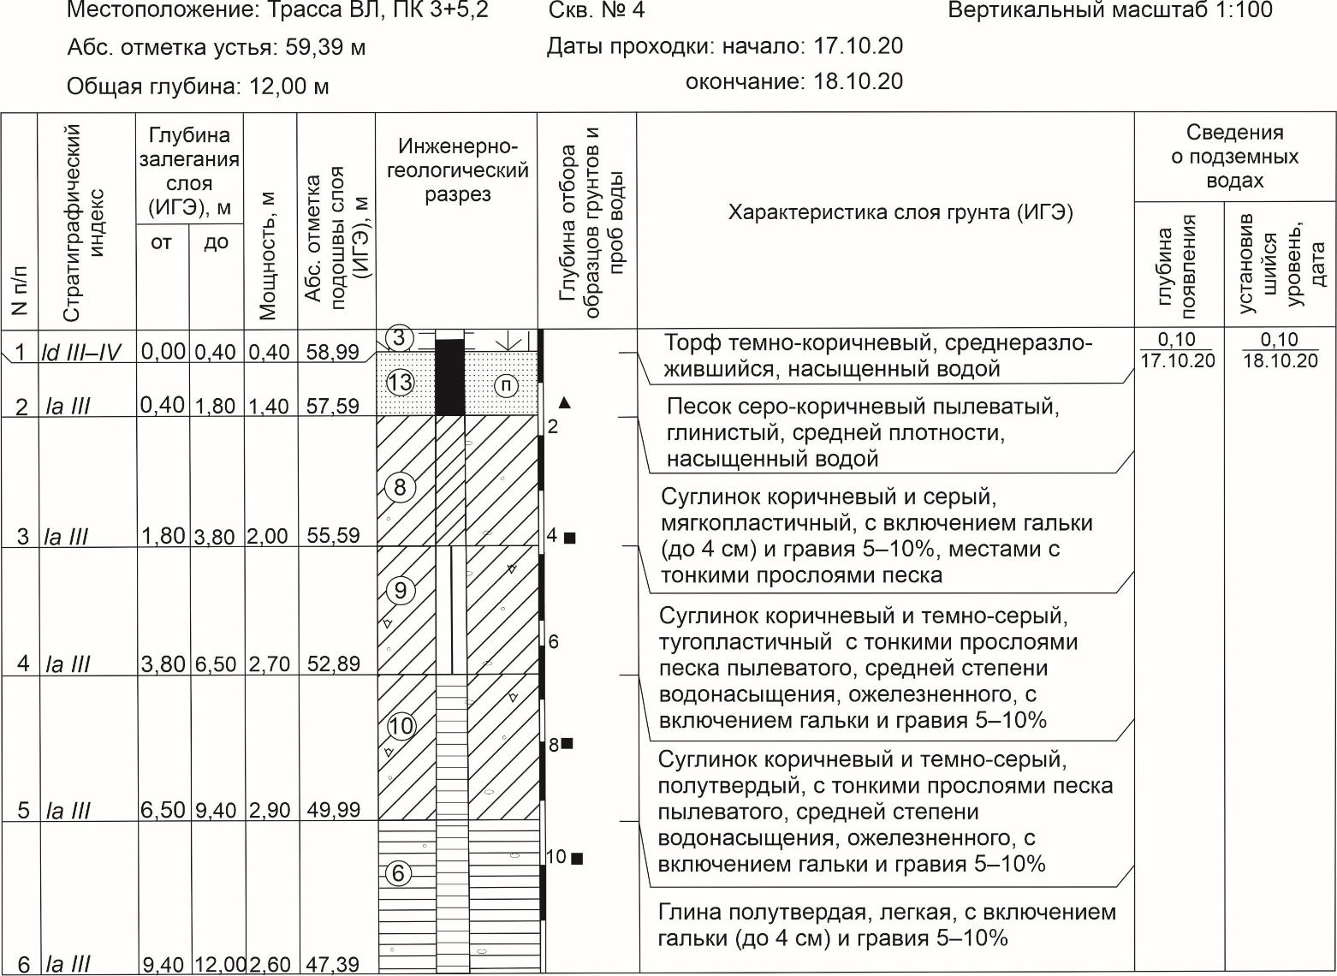

Рисунок Б.1

Б.2 Пример оформления колонки инженерно-геологической скважины в районе распространения многолетнемерзлых грунтов

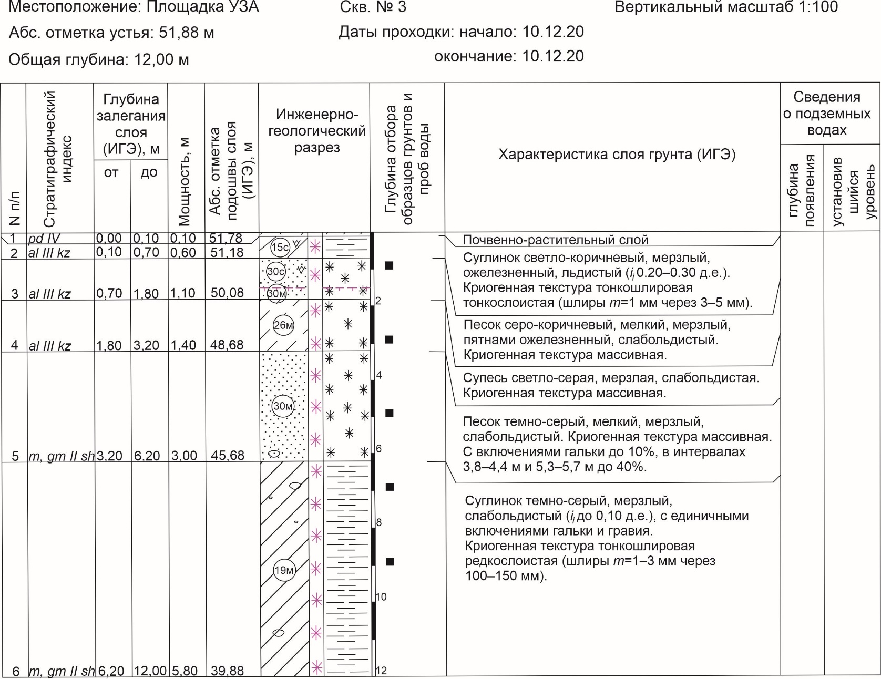

Рисунок Б.2

Б.3 Пример оформления колонки инженерно-геологической скважины с результатами полевых исследований грунтов

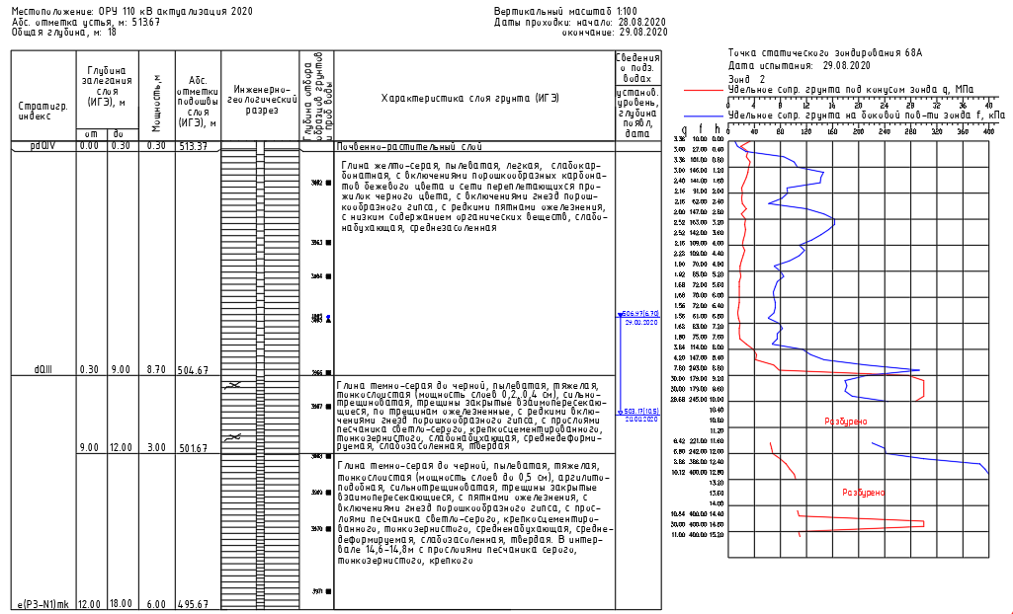

Рисунок Б.3

**Приложение В**(рекомендуемое)  
**Инженерно-геологический разрез**

Форма № 2

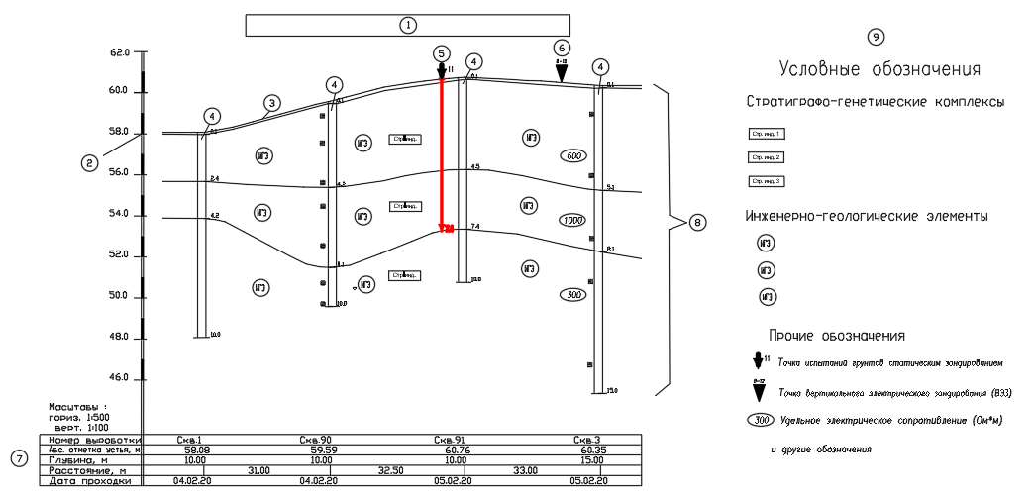

Элементы инженерно-геологического разреза:

1 – Наименование разреза

2 – Шкала вертикального масштаба

3 – Топографический профиль

4 – Колонки инженерно-геологических выработок

5 – Графическое отображение точек полевых испытаний грунтов

6 – Графическое отображение точек геофизических исследований;

7 – Таблица с горизонтальными графами;

8 – Поле инженерно-геологического разреза, в котором выполняют графическое отображение сведений об инженерно-геологических условиях участка (площадки, трассы) (6.17);

9 – Условные обозначения.

**Приложение Г**(справочное)  
**Примеры оформления инженерно-геологических разрезов**

Г.1 Примеры оформления инженерно-геологической скважины на разрезе

|  |  |  |
| --- | --- | --- |
| а) Пример оформления инженерно-геологической скважины с указанием глубин появления воды и установившегося УПВ | б) Пример оформления инженерно-геологической скважины с указанием глубин появления воды и установившегося УПВ и статического зондирования грунтов | в) Пример оформления инженерно-геологической скважины одной вертикальной линией |

Рисунок Г.1

Г.2 Пример оформления инженерно-геологического разреза

**Инженерно-геологический разрез по линии II – II**

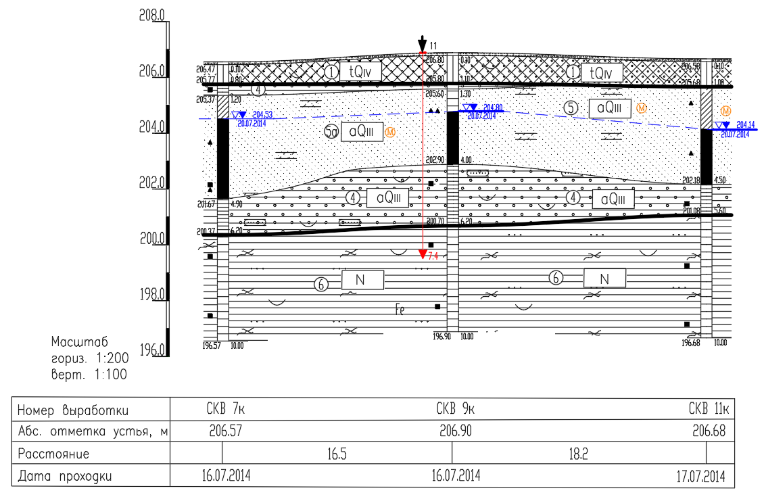

**Условные обозначения к инженерно-геологическому разрезу по линии II – II**

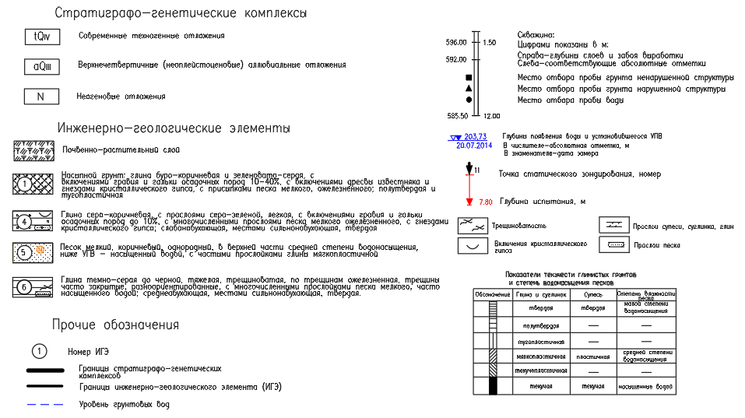

Рисунок Г.2.Г.3 Пример оформления инженерно-геологического разреза в районах распространения многолетнемерзлых грунтов

**Инженерно-геологический разрез по линии V – V**

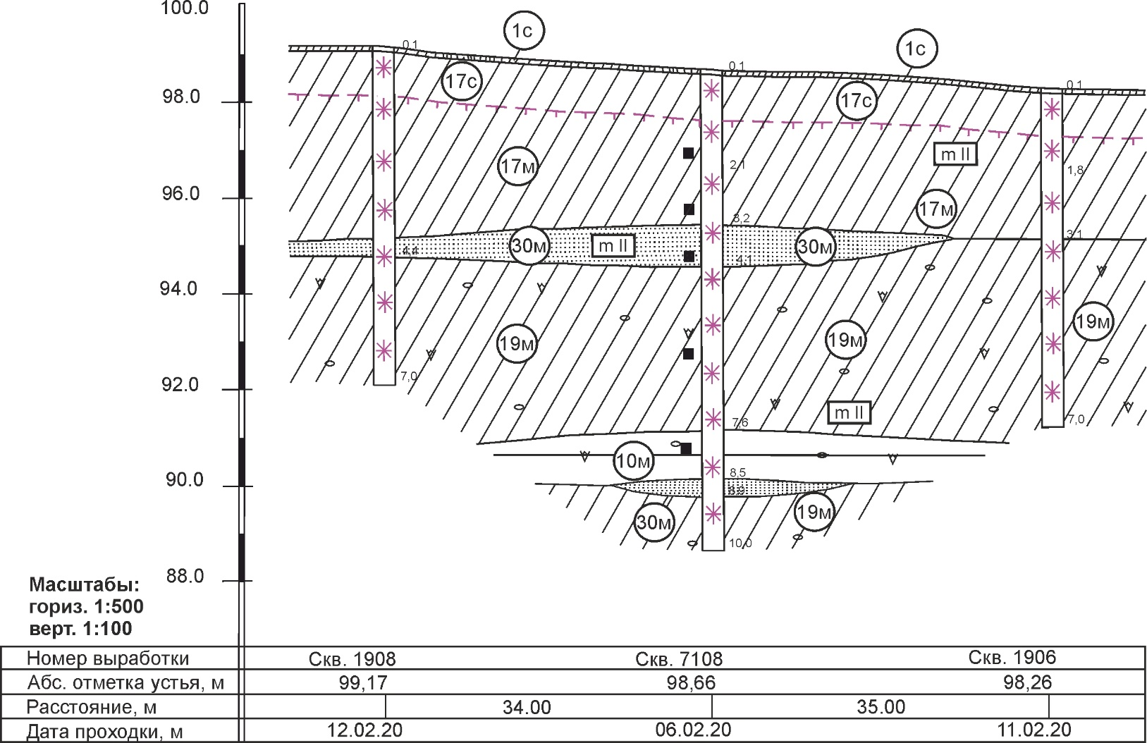

**Условные обозначения к инженерно-геологическому разрезу по линии V – V**

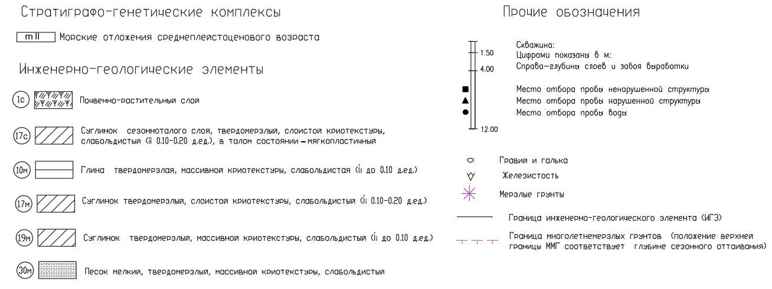

Рисунок Г.3

**Приложение Д**(справочное) **Примеры оформления инженерно-геологических разрезов, совмещенных с продольными профилями**

Д.1 Пример оформления инженерно-геологического разреза, совмещенного с продольным профилем трассы автодороги

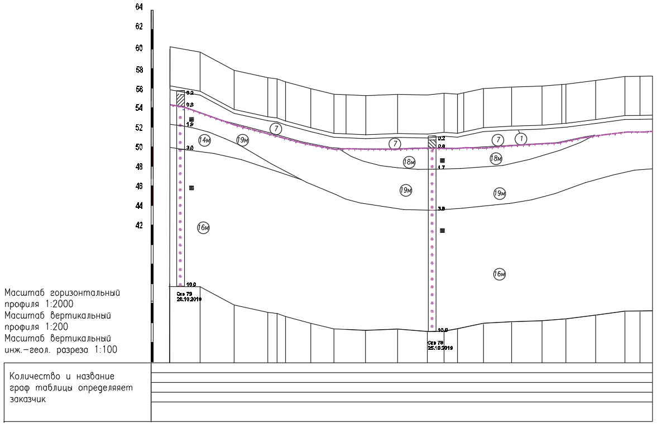

Условные обозначения к инженерно-геологическому разрезу, совмещенному с продольным профилем автодороги

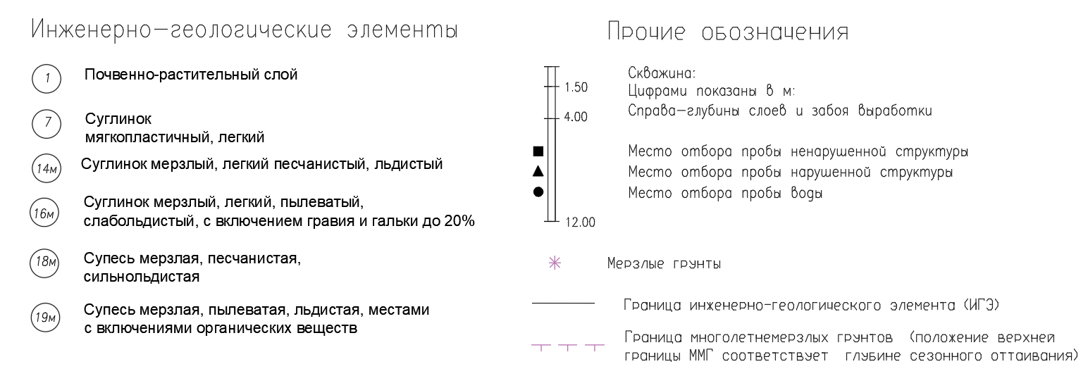

Рисунок Д.1

Д.2 Пример оформления инженерно-геологического разреза, совмещенного с продольным профилем трассы ВЛ

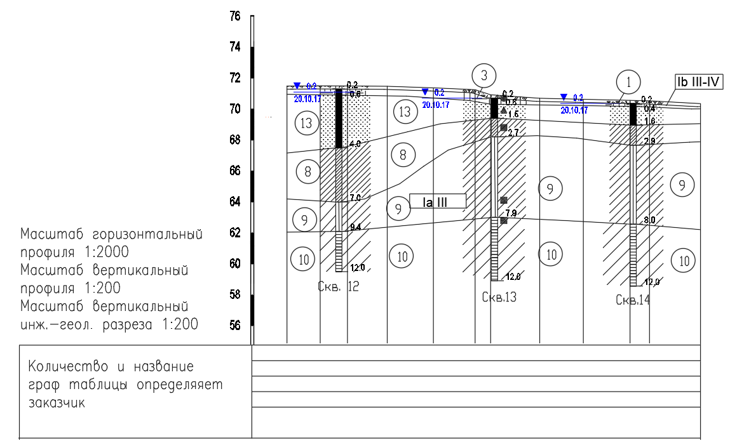

Условные обозначения к инженерно-геологическому разрезу, совмещенному с продольным профилем трассы ВЛ

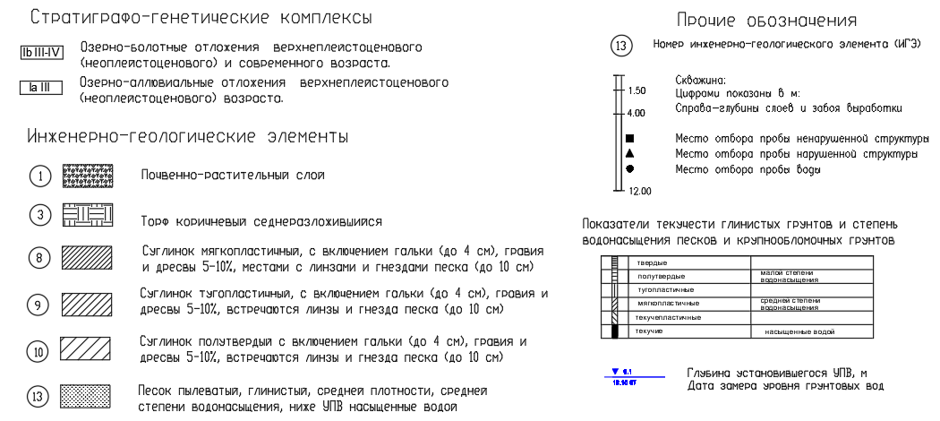

Рисунок Д.2

**Библиография**

[1] Приказ Министерства строительства и жилищно-коммунального хозяйства Российской Федерации от 12 мая 2017 года № 783/пр «Об утверждении требований к формату электронных документов, представляемых для проведения государственной экспертизы проектной документации и (или) результатов инженерных изысканий и проверки достоверности определения сметной стоимости строительства, реконструкции, капитального ремонта объектов капитального строительства»

[2] Постановление Правительства Российской Федерации от 15 сентября 2020 года № 1431 «Об утверждении Правил формирования и ведения информационной модели объекта капитального строительства, состава сведений, документов и материалов, включаемых в информационную модель объекта капитального строительства и представляемых в форме электронных документов, и требований к форматам указанных электронных документов, а также о внесении изменения в пункт 6 Положения о выполнении инженерных изысканий для подготовки проектной документации, строительства, реконструкции объектов капитального строительства»

[3] Постановление Правительства Российской Федерации от 13 марта 2020 года № 279 «Об информационном обеспечении градостроительной деятельности»

[4] Постановление Правительства Российской Федерации от 15 сентября 2020 года № 1431 «Об утверждении Правил формирования и ведения информационной модели объекта капитального строительства, состава сведений, документов и материалов, включаемых в информационную модель объекта капитального строительства и представляемых в форме электронных документов, и требований к форматам указанных электронных документов, а также о внесении изменения в пункт 6 Положения о выполнении инженерных изысканий для подготовки проектной документации, строительства, реконструкции объектов капитального строительства»

УДК 691:002:006.354 МКС 01.100.30 Ж01

Ключевые слова: инженерные изыскания, колонка инженерно-геологической выработки, инженерно-геологический разрез, инженерно-геологический элемент

**ИСПОЛНИТЕЛЬ**

**АО «НИЦ «Строительство»**

|  |  |  |  |
| --- | --- | --- | --- |
| Руководитель  разработки | Заместитель генерального директора  по научной работе | _____________ | А.И. Звездов |

**Соисполнитель**

**ООО «ИГИИС»**

|  |  |  |  |
| --- | --- | --- | --- |
| Руководитель  разработки | Генеральный директор | ____________ | М.И. Богданов |
| Заместитель  руководителя  разработки | Заместитель генерального директора  по нормативно-методической работе | ____________ | Е.В. Леденева |
| Ответственный исполнитель | Заместитель  Начальника ОНМИ | ____________ | С.А. Гурова |